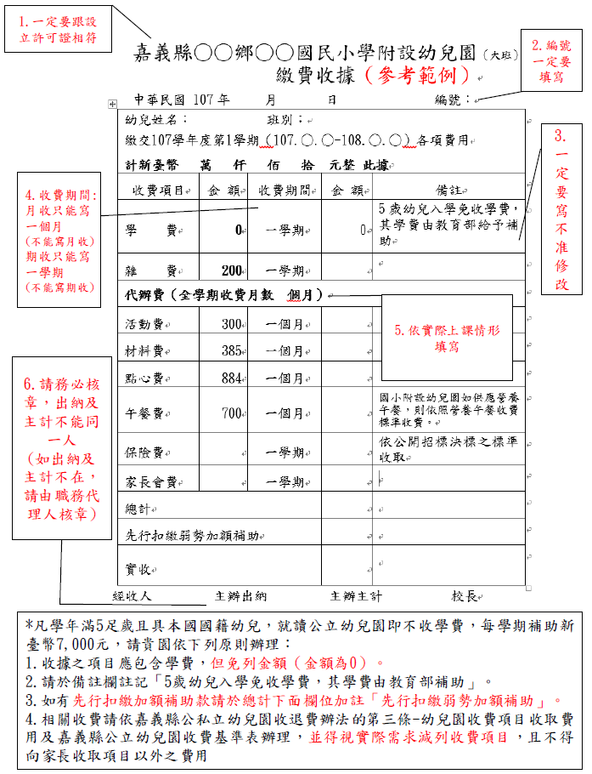
嘉義縣○○鄉○○國民小學附設幼兒園（大班）
繳費收據（參考範例）
中華民國 107年 月 日 編號：
幼兒姓名： 班別：
繳交107學年度第1學期（107.○.○-108.○.○）各項費用
計新臺幣 萬 仟 佰 拾 元整 此據
收費項目 | 金 額 | 收費期間 | 金 額 | 備註
學 費 | 0 | 一學期 | 0 | 5歲幼兒入學免收學費，其學費由教育部給予補助
雜 費 | 200 | 一學期
代辦費（全學期收費月數 個月）
活動費 | 300 | 一個月
材料費 | 385 | 一個月
點心費 | 884 | 一個月
午餐費 | 700 | 一個月 |  | 國小附設幼兒園如供應營養午餐，則依照營養午餐收費標準收費。
保險費 |  | 一學期 |  | 依公開招標決標之標準收取
家長會費 |  | 一學期
總計
先行扣繳弱勢加額補助
實收
經收人 主辦出納 主辦主計 校長

嘉義縣○○鄉○○國民小學附設幼兒園（大班）繳費收據存根（參考範例）
中華民國 107年 月 日 編號：
幼兒姓名： 班別：
繳交107學年度第1學期（107.○.○-108.○.○）各項費用
計新臺幣 萬 仟 佰 拾 元整 此據
收費項目 | 金 額 | 收費期間 | 金 額 | 備註
學 費 | 0 | 一學期 | 0 | 5歲幼兒入學免收學費，其學費由教育部給予補助
雜 費 | 200 | 一學期
代辦費（全學期收費月數 個月）
活動費 | 300 | 一個月
材料費 | 385 | 一個月
點心費 | 884 | 一個月
午餐費 | 700 | 一個月 |  | 國小附設幼兒園如供應營養午餐，則依照營養午餐收費標準收費。
保險費 |  | 一學期 |  | 依公開招標決標之標準收取
家長會費 |  | 一學期
總計
先行扣繳弱勢加額補助
實收
經收人 主辦出納 主辦主計 校長

嘉義縣○○鄉○○國民小學附設幼兒園（中小班）
繳費收據（參考範例）
中華民國 107年 月 日 編號：
幼兒姓名： 班別：
繳交107學年度第1學期（107.○.○-108.○.○）各項費用
計新臺幣 萬 仟 佰 拾 元整 此據
收費項目 | 金 額 | 收費期間 | 金 額 | 備註
學 費 | 0 | 一學期 | 0 | 免繳「學費」，由教育部補助。
雜 費 | 200 | 一學期 | 200
代辦費（全學期收費月數 個月）依實際上課情形填寫
活動費 | 300 | 一個月
材料費 | 385 | 一個月
點心費 | 884 | 一個月
午餐費 | 700 | 一個月 |  | 國小附設幼兒園如供應營養午餐，則依照營養午餐收費標準收費。
保險費 |  | 一學期 |  | 依公開招標決標之標準收取
家長會費 |  | 一學期 |  | 依實際收費情形填寫  若未收請勿填寫金額
總計

經收人 主辦出納 主辦主計 校長

嘉義縣○○鄉○○國民小學附設幼兒園（中小班）
繳費收據存根（參考範例）
中華民國 107年 月 日 編號：
幼兒姓名： 班別：
繳交107學年度第1學期（107.○.○-108.○.○）各項費用
計新臺幣 萬 仟 佰 拾 元整 此據
收費項目 | 金 額 | 收費期間 | 金 額 | 備註
學 費 | 0 | 一學期 | 0 | 免繳「學費」，由教育部補助。
雜 費 | 200 | 一學期 | 200
代辦費（全學期收費月數 個月）依實際上課情形填寫
活動費 | 300 | 一個月
材料費 | 385 | 一個月
點心費 | 884 | 一個月
午餐費 | 700 | 一個月 |  | 國小附設幼兒園如供應營養午餐，則依照營養午餐收費標準收費。
保險費 |  | 一學期 |  | 依公開招標決標之標準收取
家長會費 |  | 一學期 |  | 依實際收費情形填寫  若未收請勿填寫金額
總計

經收人 主辦出納 主辦主計 校長

嘉義縣○○鄉○○國民小學附設幼兒園（中低收）
繳費收據（參考範例）
中華民國 107年 月 日 編號：
幼兒姓名： 班別：
繳交107學年度第1學期（107.○.○-108.○.○）各項費用
計新臺幣 萬 仟 佰 拾 元整 此據
收費項目 | 金 額 | 收費期間 | 金 額 | 備註
學 費 | 0 | 一學期 | 0 | 低收、中低收入戶幼兒「免費」，全數由教育部補助。
雜 費 | 0 | 一學期 | 0 | 全數由教育部補助。
代辦費（全學期收費月數 個月）依實際上課情形填寫
活動費 | 0 | 一個月 | 0 | 全數由教育部補助。
材料費 | 0 | 一個月 | 0
點心費 | 0 | 一個月 | 0
午餐費 | 0 | 一個月 | 0
保險費 | 175 | 一學期 | 175 | 依公開招標決標之標準收取
家長會費 | 0 | 一學期 | 0 | 依實際收費情形填寫  若未收請勿填寫金額
總計 |  |  | 175

經收人 主辦出納 主辦主計 校長
嘉義縣○○鄉○○國民小學附設幼兒園（中低收）
繳費收據（參考範例）
中華民國 107年 月 日 編號：
幼兒姓名： 班別：
繳交107學年度第1學期（107.○.○-108.○.○）各項費用
計新臺幣 萬 仟 佰 拾 元整 此據
收費項目 | 金 額 | 收費期間 | 金 額 | 備註
學 費 | 0 | 一學期 | 0 | 低收、中低收入戶幼兒「免費」，全數由教育部補助。
雜 費 | 0 | 一學期 | 0 | 全數由教育部補助。
代辦費（全學期收費月數 個月）依實際上課情形填寫
活動費 | 0 | 一個月 | 0 | 全數由教育部補助。
材料費 | 0 | 一個月 | 0
點心費 | 0 | 一個月 | 0
午餐費 | 0 | 一個月 | 0
保險費 | 175 | 一學期 | 175 | 依公開招標決標之標準收取
家長會費 | 0 | 一學期 | 0 | 依實際收費情形填寫  若未收請勿填寫金額
總計 |  |  | 0

經收人 主辦出納 主辦主計 校長

嘉義縣○○鄉○○國民小學附設幼兒園（低收）
繳費收據（參考範例）
中華民國 107年 月 日 編號：
幼兒姓名： 班別：
繳交107學年度第1學期（107.○.○-108.○.○）各項費用
計新臺幣 萬 仟 佰 拾 元整 此據
收費項目 | 金 額 | 收費期間 | 金 額 | 備註
學 費 | 0 | 一學期 | 0 | 低收、中低收入戶幼兒「免費」，全數由教育部補助。
雜 費 | 0 | 一學期 | 0 | 全數由教育部補助。
代辦費（全學期收費月數 個月）依實際上課情形填寫
活動費 | 0 | 一個月 | 0 | 全數由教育部補助。
材料費 | 0 | 一個月 | 0
點心費 | 0 | 一個月 | 0
午餐費 | 0 | 一個月 | 0
保險費 | 0 | 一學期 | 0 | 依公開招標決標之標準收取
家長會費 | 0 | 一學期 | 0 | 依實際收費情形填寫  若未收請勿填寫金額
總計 |  |  | 175

經收人 主辦出納 主辦主計 校長
嘉義縣○○鄉○○國民小學附設幼兒園（低收）
繳費收據（參考範例）
中華民國 107年 月 日 編號：
幼兒姓名： 班別：
繳交107學年度第1學期（107.○.○-108.○.○）各項費用
計新臺幣 萬 仟 佰 拾 元整 此據
收費項目 | 金 額 | 收費期間 | 金 額 | 備註
學 費 | 0 | 一學期 | 0 | 低收、中低收入戶幼兒「免費」，全數由教育部補助。
雜 費 | 0 | 一學期 | 0 | 全數由教育部補助。
代辦費（全學期收費月數 個月）依實際上課情形填寫
活動費 | 0 | 一個月 | 0 | 全數由教育部補助。
材料費 | 0 | 一個月 | 0
點心費 | 0 | 一個月 | 0
午餐費 | 0 | 一個月 | 0
保險費 | 0 | 一學期 | 0 | 依公開招標決標之標準收取
家長會費 | 0 | 一學期 | 0 | 依實際收費情形填寫  若未收請勿填寫金額
總計 |  |  | 0

經收人 主辦出納 主辦主計 校長

